附件6.3现场勘查记录

云南普洱澜沧糯扎渡加油站现场存在问题有：
1.配电室二氧化碳灭火器无称重记录。
2.消防应急物质无检查记录。
3.操作井无设备和介质流向标识。
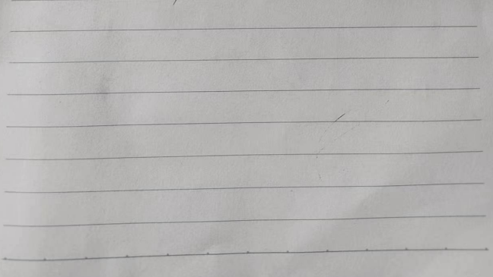
4.加油机仪表穿线管未封堵。

